Taller de base de datos
Parte 004:
Cap de las tablas y los datos :

Cap tabla 01 y 02:
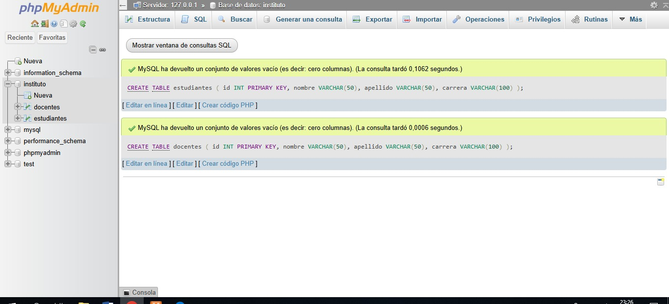

Cap de los datos en cada tabla:
Tabla 01:
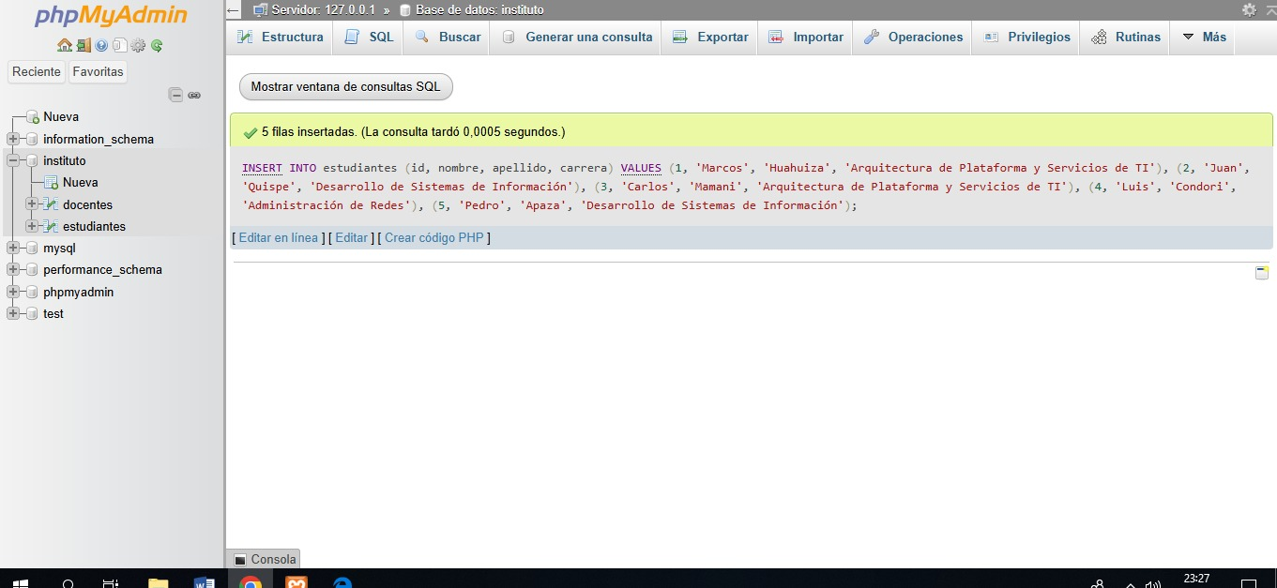

Tabla 02:
